UNIVERSIDAD AUTÓNOMA DE QUERÉTARO  FACULTAD DE INGENIERÍA  Laboratorio de Álgebra Lineal | 

Nombre del Alumno |  | Grupo
Fecha de la Práctica |  | No. Práctica
Nombre de la Práctica | Reflexión
Unidad | Transformaciones lineales
OBJETIVO
Que el alumno, mediante la manipulación de vectores en un software matemático, comprenda visualmente el concepto de reflexión utilizando transformaciones lineales.
EQUIPO Y MATERIALES
Programa computacional que permita calcular matrices y realizar reflexiones. GeoGebra y Scientific WorkPlace
DESARROLLO

Parte I. Reflexión de un punto. Las operaciones se realizan en Scientific WorkPlace y las gráficas en GeoGebra
Si un punto (x, y) cualquiera lo multiplicas por alguna de las matrices A, B, C, D y E que se encuentran al final de esta parte, el resultado será un punto reflejado respecto a una recta.

- Reflexión sobre los ejes X y Y. Matrices A y B
Realiza las operaciones matriciales 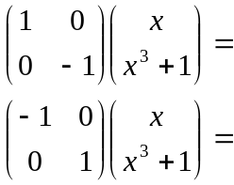
Grafica la función f(x)=x^3+1 en GeoGebra y realiza las reflexiones sobre los ejes utilizando la herramienta: “Refleja objeto en recta”.
¿El resultado de la multiplicación matricial coincide con la función reflejada obtenida en GeoGebra?

- Reflexión sobre el origen. Matriz C
Realiza la operación matricial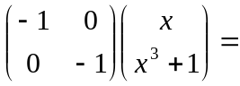
Grafica la función f(x)=x^3+1 en GeoGebra y realiza la reflexión (C) sobre el origen utilizando la herramienta: “Refleja objeto por punto”.
¿El resultado de la multiplicación matricial coincide con la función reflejada?
¿Qué transformaciones respecto a rectas debes hacer para que resulte equivalente a la reflexión respecto al origen?
¿Es importante el orden en que se realicen las reflexiones? Explica

- Reflexión sobre la recta y = x.
Realiza la operación matricial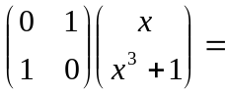
Grafica la recta y = x y función f(x)=x^3+1, realiza la reflexión (D) sobre la recta utilizando la herramienta: “Refleja objeto en recta”.
¿El resultado de la multiplicación matricial coincide con función reflejada?
.
- Reflexión sobre una recta que pase por el origen.
Para reflejar el punto (2,5) sobre la recta y=7x , realiza las operaciones matriciales sucesivamente una tras otra:
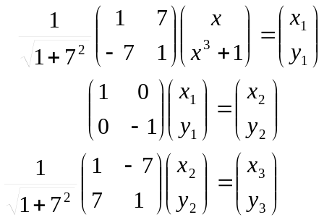
Grafica la función f(x)=x^3+1 y la recta que pase por el origen, y=7x, realiza la reflexión (E) sobre la recta utilizando la herramienta: “Refleja objeto en recta”.
¿El resultado de la multiplicación matricial coincide con la gráfica de la función reflejada?
Repite el procedimiento para otra recta y otro punto diferentes y verifica si se sigue cumpliendo

El resultado obtenido, ¿es el mismo que el obtenido al realizar las multiplicaciones en un solo paso por la izquierda?
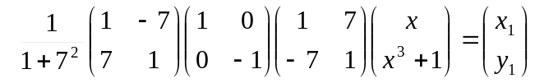
¿Qué se obtiene si se invierte el orden de las multiplicaciones?

Matrices de transformación para cada una de las reflexiones
- Reflexión de un punto respecto al eje X
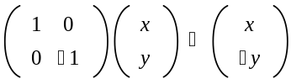

- Reflexión de un punto respecto al eje Y
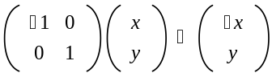

- Reflexión respecto al origen
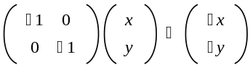

- Reflexión respecto a la recta: y = x
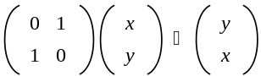

- Reflexión respecto una recta que pasa por el origen
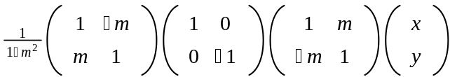

Parte II. Reflexión de una imagen
Una vez comprendida la reflexión de un solo punto, explica cómo funcionará la reflexión de una imagen utilizando software
- Elige una imagen e insértala en GeoGebra utilizando la herramienta: “Inserta imagen”
- Ancla la posición de la imagen asignando un punto en la esquina inferior izquierdo, otro en la esquina inferior derecha para determinar el ancho y un tercer punto en la esquina superior izquierda para determinar el alto de la imagen.
- Realiza las reflexiones de la misma forma que en la parte I
- Mueve alguno de los puntos que determinan el tamaño de la imagen ¿qué ocurre con su reflejo? Explica

CONCLUSIONES

EVALUACIÓN DE LA PRÁCTICA
Se evaluarán los resultados y gráficas obtenidos de acuerdo a las instrucciones así como las conclusiones.
Envía la práctica terminada utilizando el Campus Virtual

